## Lección 5: Círculos y triángulos

* Aprendamos los nombres de algunas figuras.

### Calentamiento: Cuál es diferente: Características de las figuras

¿Cuál es diferente?

A

B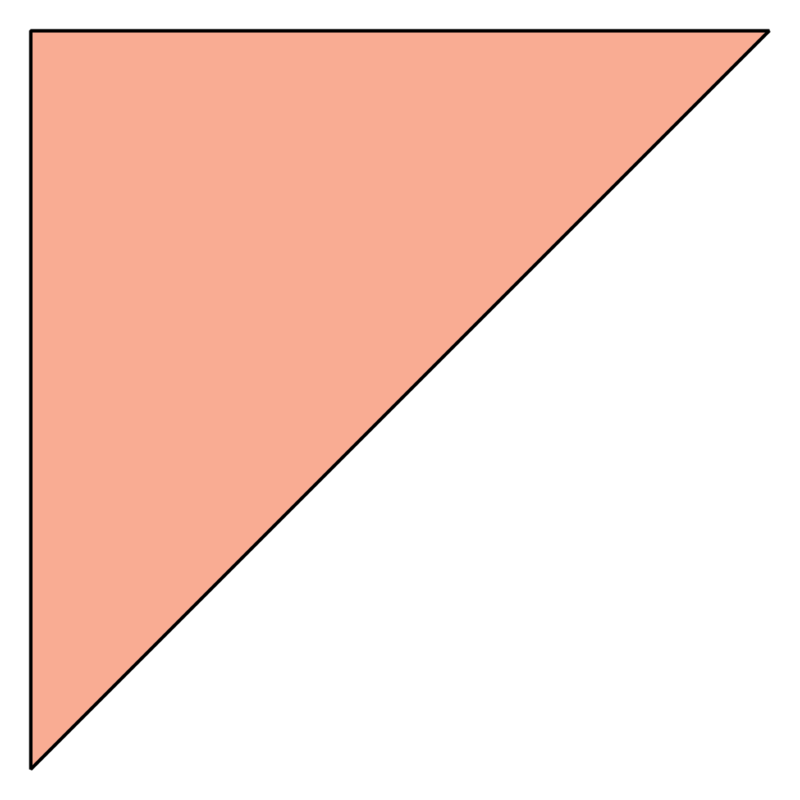

C

D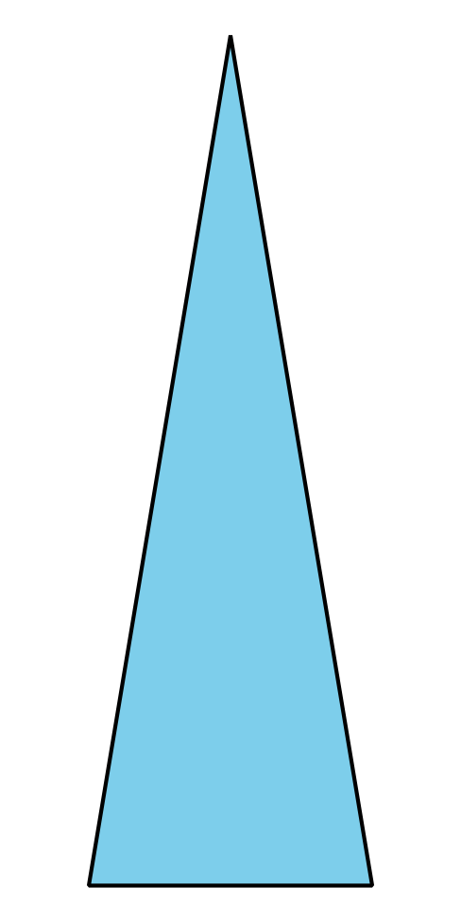

### 5.1: Coloreemos círculos y triángulos

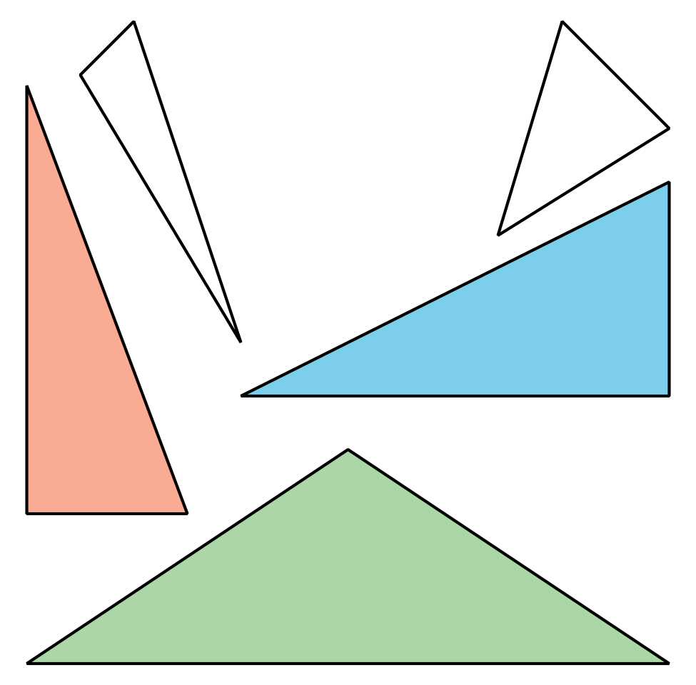

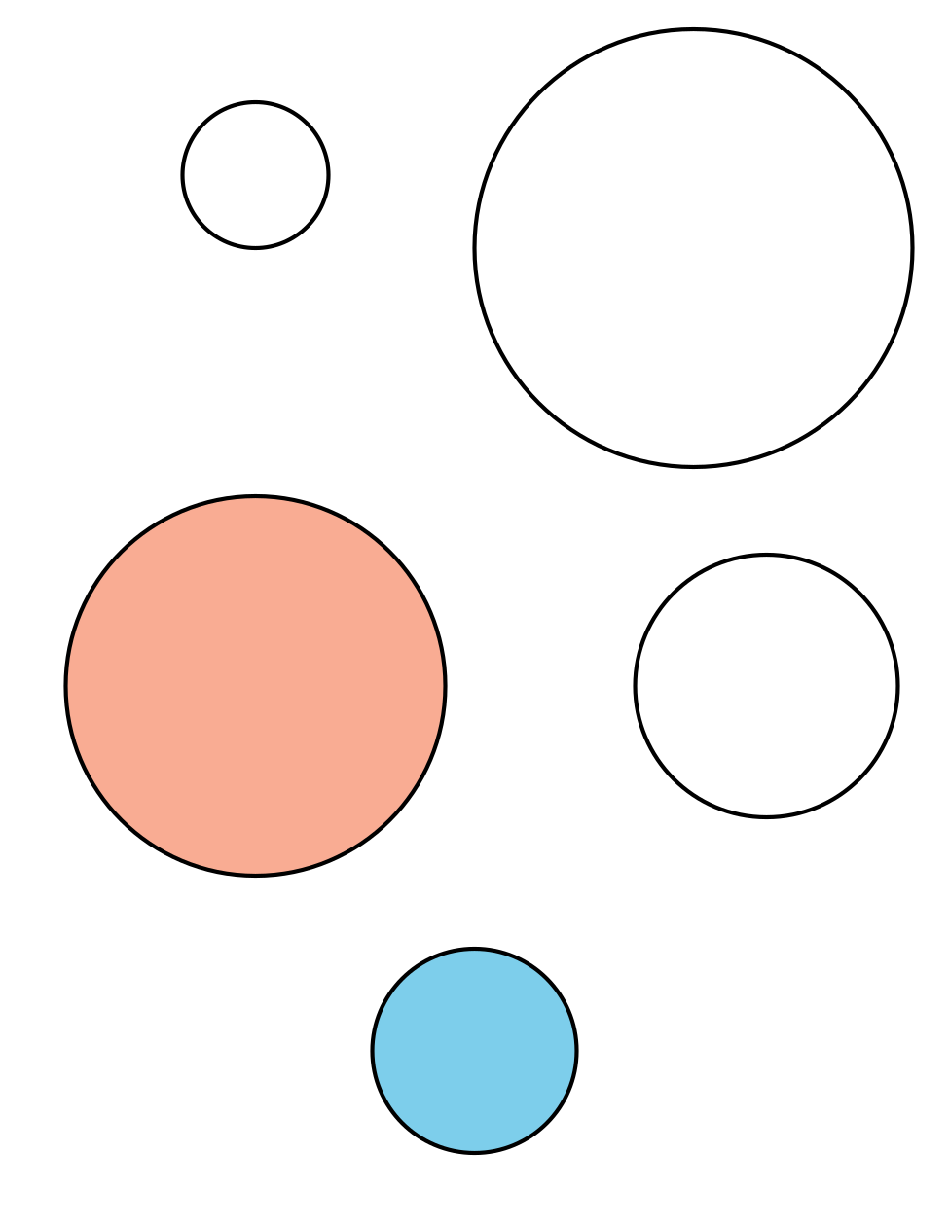

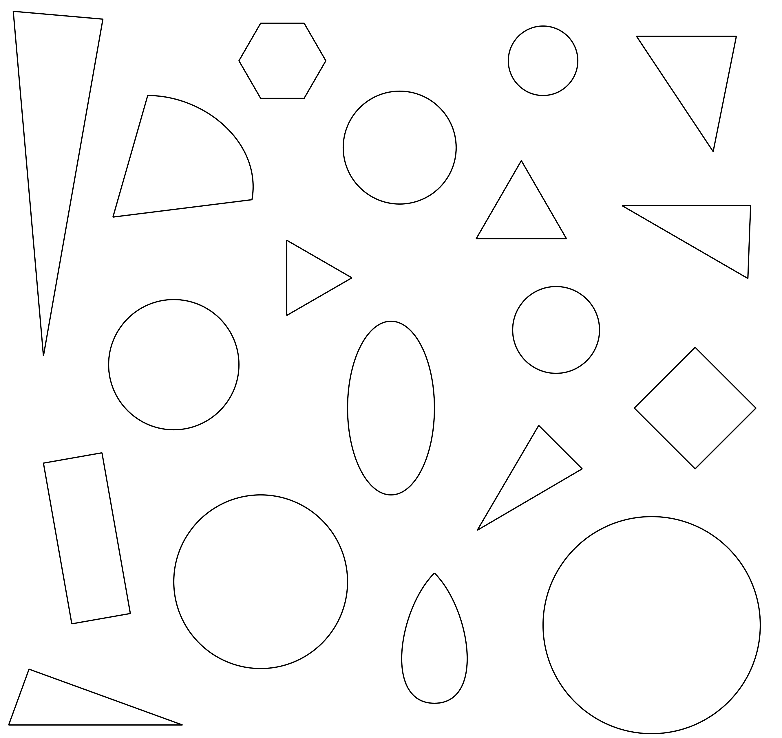

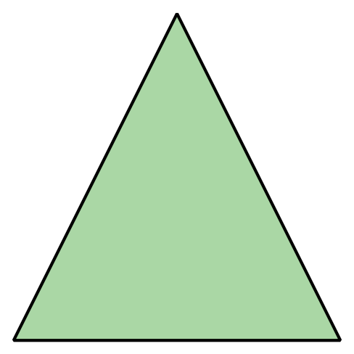

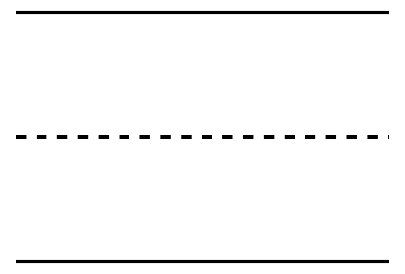





### 5.2: Clasificación de triángulos

Pongamos las figuras en 2 grupos.

Triángulos

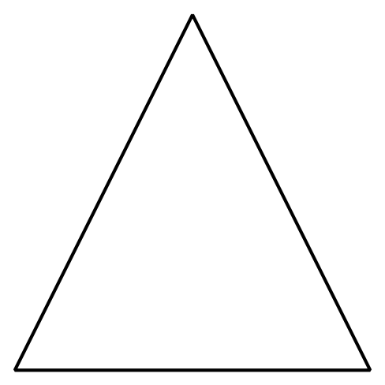



Line to separate the 2 groups.

No son triángulos

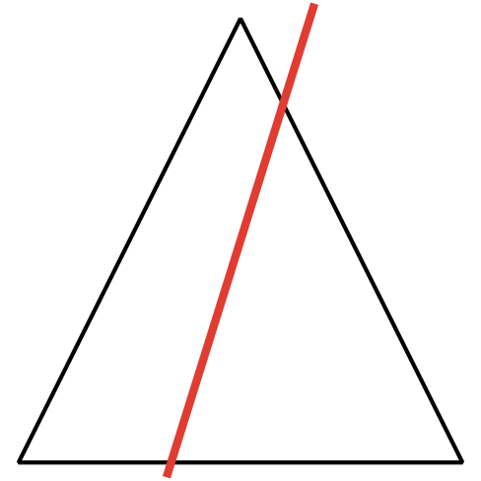



### 5.3: Conozcamos “Contar colecciones: Hasta 20”

Escoge un centro.

Contar colecciones

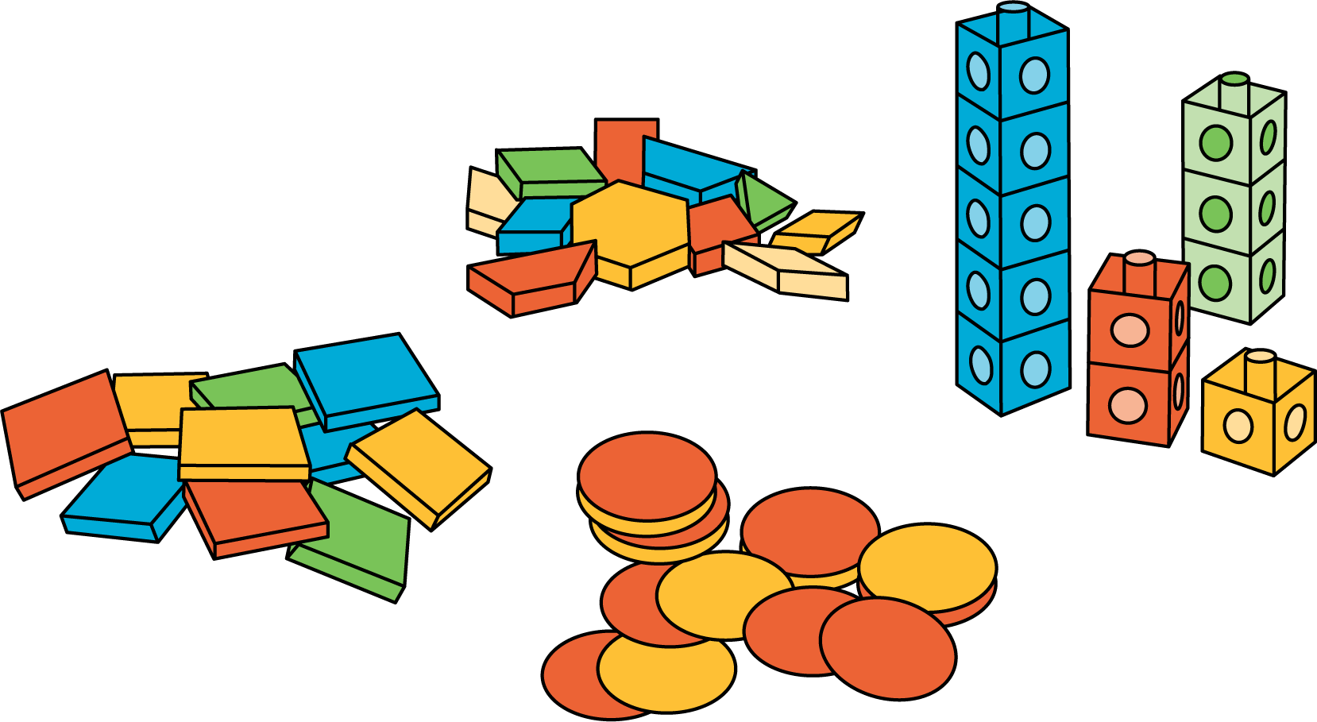

Cuál es



Libros de imágenes

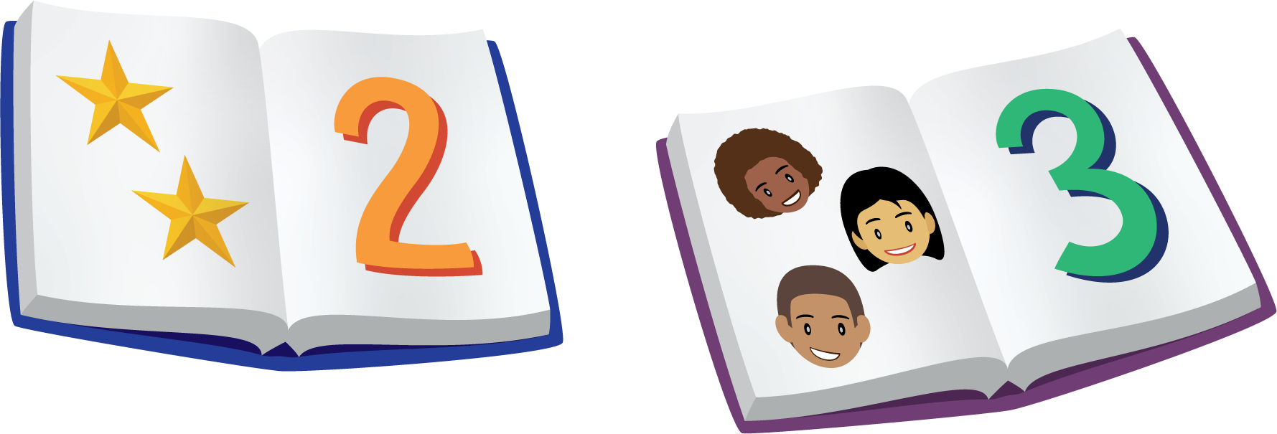

Bingo

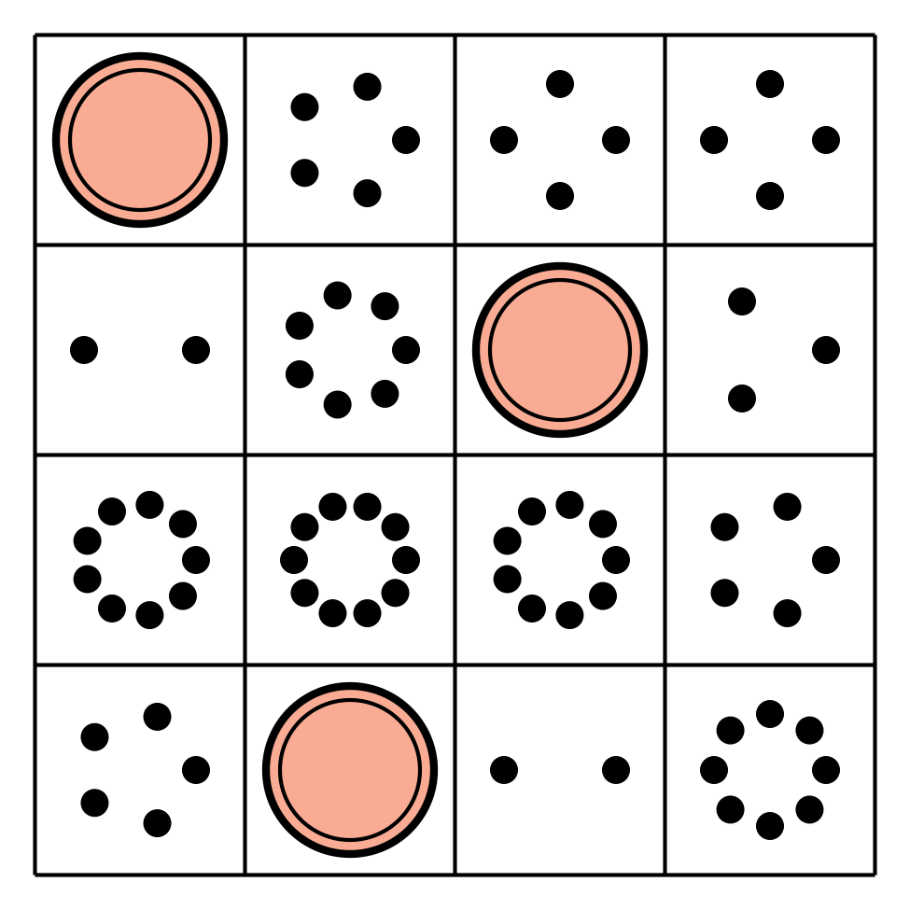

Revuelve y saca





© CC BY 2021 Illustrative Mathematics®